兰州市第二十七中学2016届高三第一次月考
数学(文)试卷
本试卷分第I卷(选择题)和第II卷(非选择题)两部分.满分150分, 考试时间为120分钟. 第Ⅰ卷
一、选择题:本大题共12小题,每小题5分,在每小题给出的四个选项中,只有一项是符合题目要求的.
1、已知全集.集合$A=\left\{x|x<3\right\}$，$B=\left\{x|{\text{log}}_{2}x<0\right\}$，则( )
A. $\left\{x|x≤0或1≤x<3\right\}$ B. C. D. 2、设,“”是“复数是纯虚数”的（ ）
A．充分而不必要条件 B．必要而不充分条件
C．充分必要条件 D．既不充分又不必要条件

3、已知$\frac{\sqrt{2}}{2}$，则下列不等式一定成立的是（ ）
A. B. C. D.
4、把函数$y=\text{sin}(x+\frac{π}{6})$图象上各点的横坐标缩短到原来的$\frac{1}{2}$倍（纵坐标不变），再将图
象向右平移$\frac{π}{3}$个单位，那么所得图象的一条对称轴方程为
A．$x=\frac{π}{8}$ B．$x=−\frac{π}{4}$ C．$x=−\frac{π}{2}$ D．$x=\frac{π}{4}$
5、下列函数中，既是偶函数，又在区间Error: Reference source not found内是增函数的是( )
A．Error: Reference source not found B.Error: Reference source not found C. D.
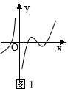
6、等差数列Error: Reference source not found的前Error: Reference source not found项和为Error: Reference source not found，若Error: Reference source not found，则Error: Reference source not found=( )
A.65 B.70 C.130 D.260

7、设函数f(x)在定义域内可导,y=f(x)的图象如图1所示,
则导函数y=f′(x)可能为 （ ）
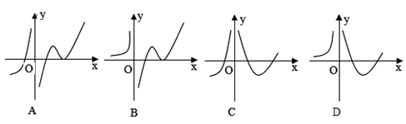

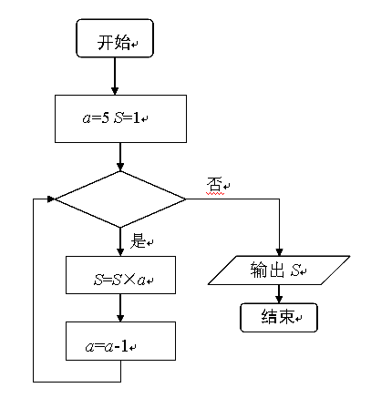
8、执行如图所示的程序，输出的结果为20，
则判断框中应填入的条件为( )
A． B．
C． D．

9、设x，y满足的约束条件$a>3$，则$f(3)=a+\frac{1}{a}$的最大值为( )
A．8 B.7 C.2 D.1

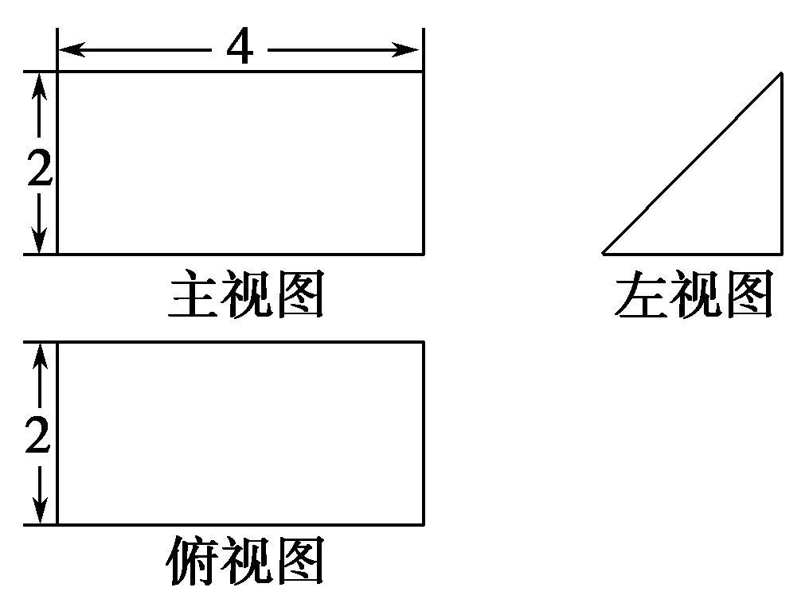
10、某简单几何体的三视图如图所示，则该几何体的表面积为( )

A．12＋4
B．18＋8
C．28
D．20＋8

11、过抛物线$y^{2}=4x$的焦点F的直线交该抛物线于A，B两点，O为坐标原点. 若|AF|=3，则ΔAOB的面积为
A．$\frac{\sqrt{2}}{2}$ B． C． D．

12、定义在上的函数,是它的导函数,且恒有成立.则( )
A. B.
C. D.

第Ⅱ卷
本卷包括必考题和选考题两部分.第13题-第21题为必考题,每个试题考生都必须做答.第22题-第24题为选考题,考生根据要求做答.
二、填空题:本大题共4小题，每小题5分.
13、已知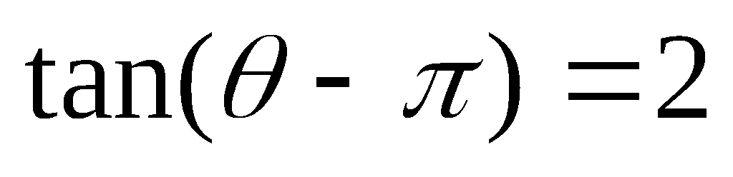，则sin .

14、已知函数 则不等式f（x）>f(1)的解集是_______________

15. 已知点Error: Reference source not found为Error: Reference source not found的外心，且Error: Reference source not found，Error: Reference source not found=________.
16、设函数$e=\frac{1+\sqrt{5}}{2}$的定义域为$F_{2}\left(c,0\right)$，如果存在非零常数$x=c$，对于任意$\frac{c^{2}}{a^{2}}−\frac{y^{2}}{b^{2}}=1$，都有$y=±\frac{b^{2}}{a}$，则称函数${\text{NF}}_{2}=\frac{b^{2}}{a}$是“似周期函数”，非零常数$Δ{\text{ONF}}_{2}$为函数$∴c=\frac{b^{2}}{a}$的“似周期”．现有下面四个关于“似周期函数”的命题：
①如果“似周期函数”$b^{2}=\text{ac}$的“似周期”为-1，那么它是周期为2的周期函数；
②函数$e=\frac{1+\sqrt{5}}{2}$是“似周期函数”；
③函数是“似周期函数”；
④如果函数是“似周期函数”，那么“”．
其中是真命题的序号是 ．（写出所有满足条件的命题序号）

三、解答题:解答应写出文字说明,证明过程或演算步骤.

17、（本小题满分12分）已知函数f(x)=2sin(x+).cos(x+)+sin2x
（1）求f(x)的最小正周期;
（2）若将f(x)的图像向右平移个单位，得到函数g(x)的图像，求函数g(x)在区间上的最大值和最小值.

18、（本小题满分12分）20名学生某次数学考试成绩(单位：分)的频率分布直方图如下：

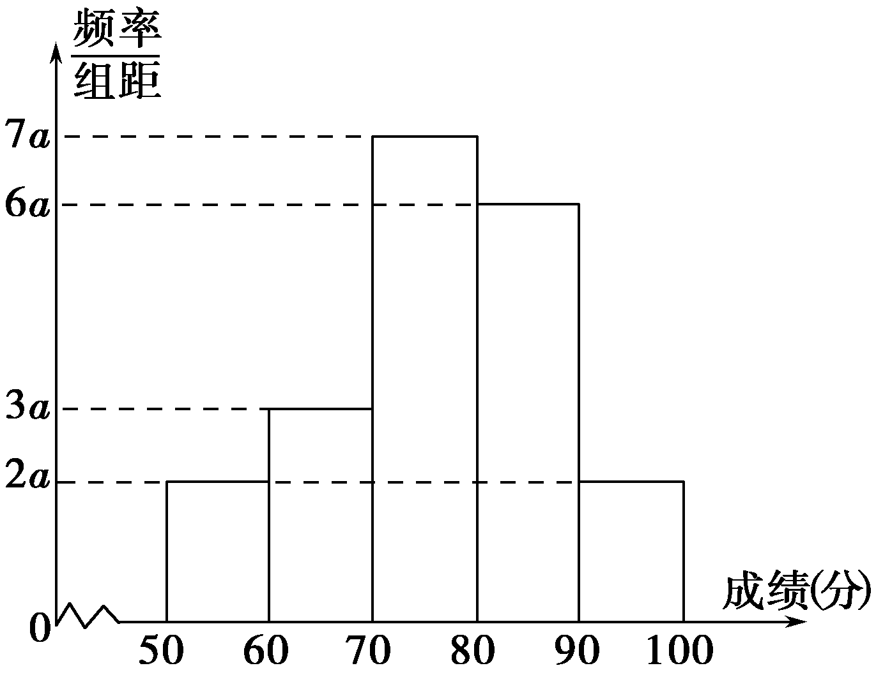
（1）求频率分布直方图中a的值；
（2）分别求出成绩落在[50，60)与[60，70)中的学生人数；
（3）从成绩在[50，70]的学生中任选2人，求此2人的成绩都在[60，70]中的概率．

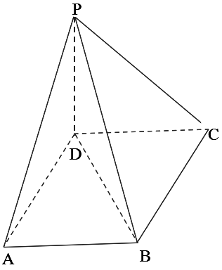
19、（本小题满分12分）如图，四棱锥P-ABCD中，底面ABCD为平行四边形，PD底面ABCD,AB=2AD,,
（1）证明PABD;

（2）设PD=AD=1，求三棱锥D-PBC的体积.

20、（本小题满分12分）函数f（x）=alnx﹣bx²（x＞0）在x=1处与直线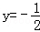相切
（1）求实数a，b的值；
（2）若函数在 上恒成立，求m的取值范围．

21．（本小题满分12分）
平面直角坐标系中,O为坐标原点,给定两点A(1,0),B(0,-2),点C满足,其中,且.
（1）求点C的轨迹方程;
（2）设点C的轨迹与椭圆$\frac{x^{2}}{a^{2}}+\frac{y^{2}}{b^{2}}=1(a>b>0)$交于两点M,N,且以MN为直径的圆过原点,求证:为定值;
（3）在(2)的条件下,若椭圆的离心率不大于,求椭圆长轴长的取值范围.

请考生在第22、23、24三题中任选一题做答，如果多做，则按所做的第一题记分.答时用2B铅笔在答题卡上把所选题目的题号涂黑.
22．（本小题满分10分） 选修4—1：几何证明选讲
如图，Error: Reference source not found是⊙Error: Reference source not found的一条切线，切点为Error: Reference source not found，
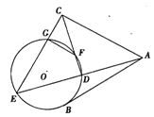
Error: Reference source not found都是⊙Error: Reference source not found的割线，Error: Reference source not found
（1）证明：Error: Reference source not found;
（2）证明：Error: Reference source not found∥Error: Reference source not found.

23．（本小题满分10分） 选修4—4：坐标系与参数方程
在直角坐标系xOy中，以原点O为极点，x轴的正半轴为极轴建立极坐标系。已知曲线C₁的极坐标方程为，直线l的极坐标方程为。
（Ⅰ）写出曲线C₁与直线l的直角坐标方程；
（Ⅱ）设Q为曲线C₁上一动点，求Q点到直线l距离的最小值。

24．（本小题满分10分） 选修4—5：不等式选讲
已知函数Error: Reference source not found
（1）解不等式Error: Reference source not found；
（2）对任意Error: Reference source not found，都有Error: Reference source not foundError: Reference source not found成立，求实数Error: Reference source not found的取值范围.

参考答案
一、单项选择: ABACB CDBBD CA
二、填空题:
13. ; 14. ; 15. 6; 16. ①③④ .
三、解答题
17.(1) …………….6分
(2) 化简整理得 ,
故当 时，g(x)取最大值2；当 时，g(x)取最小值-1.。。。。。。12分

18.解 (1)据题中直方图知组距＝10，
由(2a＋3a＋6a＋7a＋2a)×10＝1，解得a＝＝0.005…………….4分
(2)成绩落在[50，60)中的学生人数为2×0.005×10×20＝2.
成绩落在[60，70)中的学生人数为3×0.005×10×20＝3………………..8分
(3)记成绩落在[50，60)中的2人为A₁，A₂成绩落在[60，70)中的3人为B₁，B₂，B₃，
则从成绩在[50，70)的学生中任选2人的基本事件共有10个：
(A₁，A₂)，(A₁，B₁)，(A₁，B₂)，(A₁，B₃)，(A₂，B₁)，
(A₂，B₂)，(A₂，B₃)，(B₁，B₂)，(B₁，B₃)，(B₂，B₃)，
其中2人的成绩都在[60，70)中的基本事件有3个：
(B₁，B₂)，(B₁，B₃)，(B₂，B₃)，故所求概率为P＝……………………分
19.（1）证明： 底面ABCD, 面ABCD
又
平面PAD, ………….5分
(2 )在中,AD=1，AB=2故
………………..12分
20.（1）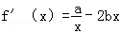
∵函数f（x）在x=1处与直线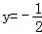相切∴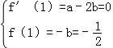，
解得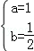…………………………6分
- 函数在 上恒成立,等价于在 上恒成立
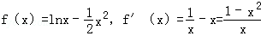
当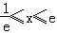时，令f'（x）＞0得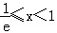；
令f'（x）＜0，得1＜x≤e
∴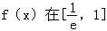上单调递增，在[1，e]上单调递减，
∴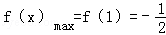
故…………………………………………………12分
21、解:(1)设,由可得
有,即点C的轨迹方程为 …………4分
(2)由，设
则 ∵以MN为直径的圆过原点O,
为定值 …………8分
(3)
，
∴椭圆长轴的取值范围是 …………12分

22.（10分）（1）证明：因为Error: Reference source not found是Error: Reference source not found的一条切线，Error: Reference source not found为割线
所以Error: Reference source not found，又因为Error: Reference source not found，所以Error: Reference source not found ………5分
（2）由（1）得Error: Reference source not found
Error: Reference source not found Error: Reference source not found∽Error: Reference source not foundError: Reference source not found Error: Reference source not found
Error: Reference source not foundError: Reference source not found∥Error: Reference source not found …………10分
23. 解：（Ⅰ），
（Ⅱ）设，则点到直线的距离
当且仅当，即（）时,

Q点到直线l距离的最小值为。

24．解：（1）Error: Reference source not foundError: Reference source not found-2 当Error: Reference source not found时，Error: Reference source not found, 即Error: Reference source not found，∴Error: Reference source not found；
当Error: Reference source not found时，Error: Reference source not found,即Error: Reference source not found,∴Error: Reference source not found
4
3
x
y
当Error: Reference source not found时，Error: Reference source not found, 即Error: Reference source not found, ∴1Error: Reference source not foundError: Reference source not foundError: Reference source not found6
综上，{Error: Reference source not found|Error: Reference source not foundError: Reference source not foundError: Reference source not foundError: Reference source not found6} ………5分
（2）Error: Reference source not found 函数Error: Reference source not found的图像如图所示：
令Error: Reference source not found，Error: Reference source not found表示直线的纵截距，当直线过(1,3)点时，Error: Reference source not found；
∴当-Error: Reference source not foundError: Reference source not found2，即Error: Reference source not foundError: Reference source not found-2时成立； …………………8分
当Error: Reference source not found，即Error: Reference source not found时，令Error: Reference source not found， 得Error: Reference source not found,
∴Error: Reference source not foundError: Reference source not found2+Error: Reference source not found,即Error: Reference source not foundError: Reference source not found4时成立，综上Error: Reference source not foundError: Reference source not found-2或Error: Reference source not foundError: Reference source not found4。 …………………10分

